Bloque 1

Captura de pantalla 1 (msinfo32.exe):
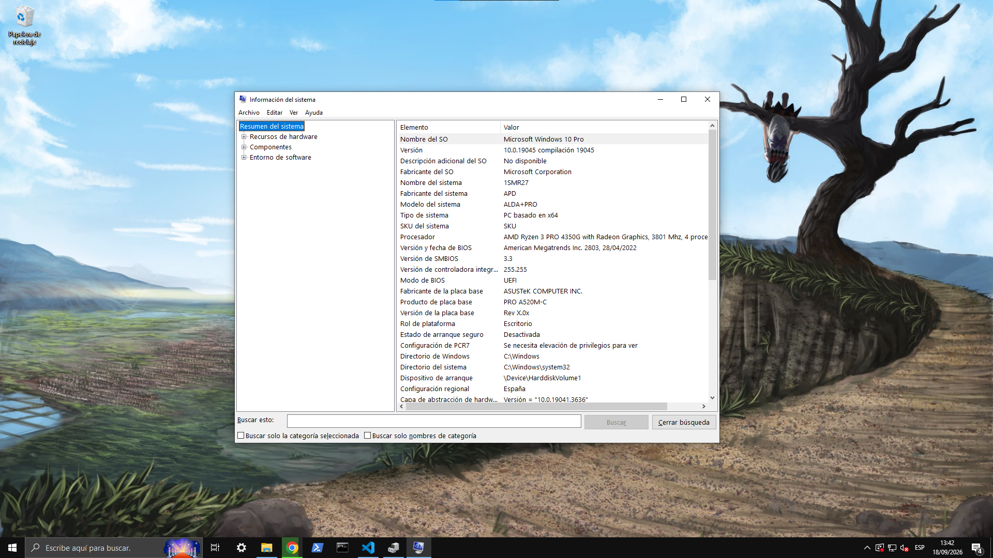

Tipos de sistemas informáticos:

- Servidor: su función principal es proveer servicios como por ejemplo una página web, almacenar datos, hacer de proxy, etc. Los servidores están principalmente destinados a empresas o personas aficionadas a la informática y home labbing. Cualquier ordenador puede funcionar como servidor con la configuración correcta. Como sistemas operativos se pueden usar Windows Server o distribuciones de Linux como Debian o Ubuntu Server.

- Ordenador personal (PC): su función principal es servir como herramienta de trabajo para usuarios regulares. Permite instalar aplicaciones como navegadores, editores de texto, reproductores de vídeo y música, etc. Ejemplos de sistemas operativos: Linux Mint, Arch Linux, Windows 10...

- Sistemas embebidos o empotrados: sirven para cosas específicas y suelen venir instalados en electrodomésticos como aspiradoras, neveras, calefacción... Aquí no sabría decir sistemas concretos, ya que cada dispositivo suele usar uno personalizado y adaptado a su función.

